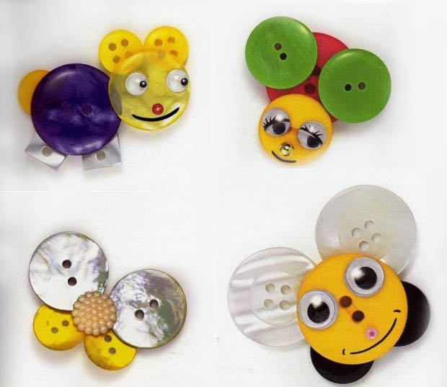

Долгосрочный познавательный проект
2 старшей группы

Ответственные воспитатели:
Якоби О.А.
Перелыгина С.В.

"Вы можете стать кем угодно,
и никто не заметит этого.
Но если у вас отсутствует пуговица,
каждый обратит на это внимание"
Э.М.Ремарк

Актуальность
Ребенок по своей природе является исследователем мира, в который он пришел, его первооткрывателем. Основная идея проекта – заинтересовать детей удивительным, многообразным рукотворным миром, расширить представление о целесообразности создания человеком предмета ( в частности, пуговицы) для удовлетворения собственных потребностей; показать, как один и тот же предмет изменялся в зависимости от потребности в нем людей. Показывая ребенку, как человек изменял предметы, делал их более удобными и полезными, мы открываем для них перспективу – как еще можно изменить предмет, сделать его красивее и полезнее. Это позволит детям увидеть, как обогащается функция предмета, какова роль взрослых в этом процессе, а также включиться в творческую преобразующую деятельность, направленную на расширение функциональных возможностей предмета.

Цель проекта: Повышение познавательной активности детей через организацию совместной исследовательско-поисковой деятельности взрослых и детей.

Задачи проекта:
1. Развивать познавательные способности, расширять кругозор детей старшего дошкольного возраста.
2. Учить анализировать, сравнивать, обобщать, учитывать причинно- следственные отношения;
3.Развивать коммуникативные способности, речь, внимание, память, мышление, мелкую моторику и т. д.
4.Познакомить детей с пуговицами , как носителями исторической информации
5.Учить детей оформлять поделки из пуговиц и бережно относится к собранному материалу коллекции.
6.Поощрять попытки детей по собственной инициативе находить материал для расширения и пополнения коллекции.

Участники проекта: Воспитатели группы, дети 2 старшей группы, родители.
Тип проекта: познавательно-исследовательский, детско-взрослый.
Срок реализации: с 20 октября по 6 июня 2016

План мероприятий
Дата | Тема | Содержание | Ответственные | Форма отчетности
Октябрь  20.10  25.10  30.10 | 1.Беседа  "Первые в мире застежки"  2. «Необычная пуговка»  (из чего делают пуговицы в разных странах).  3. Ручной труд  Оформление картины из пуговиц "Времена года" | Познакомить детей с историей возникновения первой пуговицы.  Поиски информации в библиотеке.  Рассказы детей.  Развитие творческого воображения | Воспитатели  Родители, дети  Воспитатели, дети | Конспект  Оформление альбома «Необычная пуговица»  Выставка  Картины  "Лето"
Ноябрь  5.11  12.11  25.11 | 1.Чтение Г.П.Шалаева  "Потерянная пуговица"  2.Игровое упражнение:  "Найди пару".  3. Ручной труд  Оформление картины из пуговиц "Времена года" | Развитие словарного запаса  Развитие внимания и фантазии  Развитие творческого воображения | Воспитатели  Воспитатели  Воспитатели | Рассказ  Изготовление  дидактической игры  "волшебная пуговка"  Выставка  Картины  "Осень"
Декабрь  18.12 | 1.Презентация личных коллекций  (дети рассказывают о своих пуговицах)  2.Аппликация из пуговиц  "Открытка для деда Мороза" | Показ собранной коллекции.  Учить оформлять открытку | Дети  Воспитатель | Выставка  коллекций  Поздравительная открытка
Январь  20.01  30.01 | 1.Беседа  "Пуговицы - носители информации"  2. Оформление выставки "Важные профессии" | Учить сравнивать и находить различие.  Поиск пуговиц из костюмов разных профессий | Воспитатели  дети  Родители  дети  Родители | Конспект  Оформление коллекции пуговиц с костюмов служащих профессий.
Февраль  14.02  25.02 | Изготовление панно "Пуговичные фантазии"  Чтение сказок и рассказов о пуговицах | Развитие мелкой моторики  Познакомить с произведениями разных писателей | Воспитатели  Дети  Воспитатели | Выставка панно  Выставка найденной литературы
Март  13.03  20.03  28.03 | 1. Ручной труд  Оформление картины из пуговиц "Времена года"  2.Рисование "Пуговица инопланетянина"  3.Театрализация сказки из собственного сочинения "Почему у Мишки падают штанишки?" | Развитие творческого воображения, усидчивости  Развитие фантазии  Эмоциональное развитие | Воспитатели  Дети | Выставка картины "Весна"  Выставка рисунков  Представление сказки детям из группы.
Апрель  05.04  18.04  27.04 | 1.Заучивание стихотворения "Волшебная пуговица"  2. Беседа:"Техника безопасности при шитье иголкой"  2. Ручной труд  «Моя первая пришитая Пуговица» | Развитие памяти  Познакомить с правилами использования нитки и иголки  Учить детей пришивать пуговицы | Воспитатели  Воспитатели  Воспитатели | Рассказывание стихотворения  Оформить алгоритм работы с иголкой  Выставка "Моя первая пуговица"
Май  10.05  24.05 | 1. Музейная мастерская  "Волшебная пуговица"  2. Составление рассказа  "Как я научился застегивать пуговки" | Учить детей пришивать пуговки на ткань  Развитие связной речи. | Воспитатели  Воспитатели | Выставка детской поделки  Оформление иллюстрированной книги детских рассказов.
Июнь  3.06  06.06 | 1. Рисование  "Пуговица будущего  2. Открытие музея  "Волшебная пуговица" | Развитие фантазии  Оформление выставки. | Воспитатели  Воспитатели, родители, дети | Рисование и выставка рисунков и поделок из пуговиц

Ожидаемый результат
- расширится кругозор детей за счет новой информации.
- в процессе решения созданных проблемных ситуаций у детей умение анализировать, сравнивать, обобщать, устанавливать причинно- следственные отношения;
- будут развиваться коммуникативные способности, самостоятельность, инициативность;
- дети познакомятся с приемами оформления поделок пуговицами;
- будет оформлен мини-музей пуговиц; изготовлены поделки из пуговиц для украшения помещений группы

